L’image du jour
Voici une image très célèbre qui appartient à l’histoire de France :
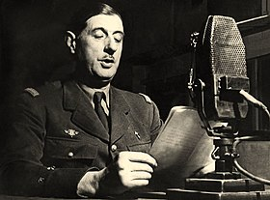
TRAVAIL ORAL : Que vois-tu ? Décris le premier plan, le second plan et l’arrière-plan.
Que fait le personnage ? Qu’a-t-il dans la main ? Comment est-il habillé ?
A ton avis quand a été prise cette photo ?

L’appel du 18 juin

Cette photo est l’illustration du discours prononcé le 18 juin 1940 par le Charles de Gaulle depuis Londres en Angleterre au micro de la BBC.

En réalité cette photo a été prise plus tard peut-être en 1941.

Il y a 80 ans aujourd’hui, le 18 juin 1940, Charles de Gaulle s’est adressé aux Français présents en Angleterre pour leur demander de s’organiser ensemble pour combattre les Allemands. Ce discours est le premier d’une longue liste et reste un symbole de la Résistance aux Allemands. En effet la veille, le 17 juin 1940, le maréchal Pétain à la tête du gouvernement français annonçait à la radio française son intention de signer l’armistice avec l’Allemagne et de cesser le combat.

Voici deux vidéos en lien avec ce sujet :

https://www.lumni.fr/video/juin-1940-la-defaite-francaise-et-l-armistice S’arrêter à 1 min 46 de visionnage

https://www.lumni.fr/video/pourquoi-charles-de-gaulle-est-il-un-heros-de-la-seconde-guerre-mondiale-1-jour-1-question

